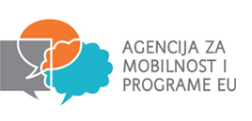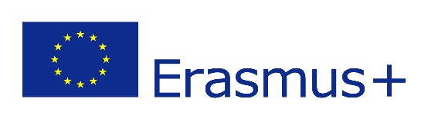

NATJEČAJ ZA SUDJELOVANJE U MOBILNOSTI UČENIKA U OKVIRU ERASMUS+ PROJEKTA
„ EU PARTNERSTVO ZA BOLJE MOGUĆNOSTI“

Erasmus+ Ključna aktivnost 1: Mobilnost u svrhu učenja za pojedince
Broj Ugovora: 2017-1-HR01-KA102-035243
Naziv projekta: „EU PARTNERSTVO ZA BOLJE MOGUĆNOSTI“
Razdoblje provedbe: od 01.11.2017. do 31.10.2019.
Vrijednost projekta: 101.968,00 EUR
Nositelj projekta: Obrtničko-industrijska škola u Imotskom
Partneri: Associazione „Submeet-incontrarsi per crescere“ - Italy
AENIE – Portugal

Agencija za mobilnost i programe EU donijela je 09. svibnja 2017. odluku o dodjeli financijske potpore za projektne prijedloge u okviru Poziva na dostavu projektnih prijedloga za 2017. g. za program Erasmus+ - Ključna aktivnost 1 za područje strukovnog obrazovanja i osposobljavanja, rok 2. veljače 2017. godine.

Obrtničko-industrijskoj školi u Imotskom je odobren projekt pod nazivom „EU partnerstvo za bolje mogućnosti“ u vrijednosti od 101.968,00 EUR.

Program Erasmus+ obuhvaća sve europske i međunarodne programe i inicijative Europske unije u području obrazovanja, osposobljavanja, mladih i sporta. Program je usmjeren jačanju znanja i vještina te zapošljivosti europskih građana kao i unaprjeđenju obrazovanja, osposobljavanja te rada u području mladih i sporta.

Partnerske organizacije na projektu su: Associazione „Submeet-incontrarsi per crescere“ – iz Italije, te organizacija AENIE iz Portugala. Edukacijski centri imaju dugogodišnje iskustvo u izobrazbi kadrova u sektoru elktrotehnike te u suradnji s lokalnom mrežom kvalitetnih domaćina omogućavaju profesionalni razvoj polaznika i jamče kvalitetu strukovnog obrazovanja i izobrazbe.

NATJEČAJ JE OTVOREN OD 25.09 DO 02.10.2017.

Portugal, ožujak/ travanj 2018. – mjesec dana mobilnosti
Zanimanja: Automehaničari. Autoelektričari, Elektroinstalateri i Elektromehaničari.
Italija, ožujak/ travanj 2018. – mjesec dana mobilnosti
Zanimanje. Frizeri

U obzir dolaze učenici drugih i trećih razreda, te učenici koji su završili školovanje šk.god. 2016/17.

